INFORMACIÓN CONFIDENCIAL

2025
Informe FinancieroPersonal
Nombre del Cliente
Nombre del asesor
(Re. Nuestra reunión del 03/ 01/2025.)
Informe del Asesor:


Informe Financiero Personal

2025

Introducción

Apreciado(a) [Nombre del Cliente]:

Este reporte se enfocará en las opciones disponibles para abrir una cuenta de inversión orientada al mediano y largo plazo, con el objetivo de alcanzar su independencia económica y cubrir los futuros costos educativos de su hija, [Nombre de la hija], de 5 años.

Es fundamental mantener los ahorros destinados al mediano y largo plazo en monedas fuertes, ya que esto permite proteger la inversión frente a la volatilidad y la devaluación del peso mexicano a lo largo del tiempo. En el caso de que en el futuro decida viajar durante su jubilación o adquirir productos y servicios del extranjero, una eventual devaluación del peso podría afectar significativamente el poder adquisitivo de su capital y, en consecuencia, su nivel de vida.

La La forma más eficaz de gestionar el capital y maximizar su crecimiento a largo plazo es mediante el uso de fondos de inversión. Para reducir el riesgo, mantener un crecimiento sostenible y conservar la protección y el control sobre el patrimonio total, es esencial diversificar las inversiones.

La diversificación puede lograrse de distintas maneras. Por ejemplo, incorporando varias monedas fuertes para evitar la dependencia de una sola, y utilizando una selección de fondos no correlacionados, lo que ayuda a disminuir el riesgo y la volatilidad. Un plan de inversión bien estructurado puede incluir fondos con distintos niveles de riesgo, distribuidos en diversos sectores y países, así como diferentes tipos de activos, tales como bonos del Tesoro, bonos corporativos, fondos de acciones, fondos de materias primas, fondos de cobertura y futuros.adicionalmente, tendrá la opción de denominar su plan de inversión en una de las siguientes monedas: dólares estadounidenses (USD), libras esterlinas (GBP) o euros (EUR).

La protección gubernamental y los beneficios fiscales de las cuentas de ahorro e inversión dependen de la legislación vigente en cada país; por ello, nuestra recomendación combina ambos elementos aprovechando las ventajas que ofrece la Isla de Man, en el Reino Unido. Esta jurisdicción es reconocida como un centro financiero internacional de excelencia por el Fondo Monetario Internacional y cuenta con una calificación Aa1 otorgada por la agencia Moody’s. Además, la Isla de Man goza de una destacada estabilidad política y económica, respaldada por más de mil años de gobierno parlamentario continuo, y ofrece un alto nivel de protección a los inversores mediante la segregación legal de los activos, la cual exige que el 100 % de los fondos de los clientes se mantenga separado del capital de la compañía.

Conforme a estas Normas de Segregación, el banco custodio reconoce expresamente que las cuentas de los clientes cumplen con dicha regulación y que no pueden combinarse con ninguna otra cuenta o activo, garantizando así una mayor seguridad del capital invertido.

Revisiones regulares de su Plan
Creemos que los planes financieros deben revisarse periódicamente, ya que la situación financiera cambia con el tiempo. Evaluar sus objetivos, capacidad de ahorro y perfil de inversionista junto con su asesor le permitirá mantenerse en el camino correcto para alcanzar sus metas. A partir de este reporte financiero, definiremos los siguientes pasos y la opción que mejor se adapte a sus necesidad.
KNG International Advisors | Reporte financiero personal para [Nombre del cliente] — Dic 2025 (Confidencial) Pag. 2

Plan de Retiro
KNG International Advisors
Objetivos
Empezar a ahorrar en un programa de inversión regular para lograr solvencia económica para el retiro total (o parcial) adentro de 20 años a la edad de los 60 años, pero con la flexibilidad de permitir cambios según las necesidades que se presenten a través de los años.

Usted tiene una meta para esta cuenta de acumulación de patrimonio e inversión de recibir ingresos de $5,000 USD al mes en términos actuales (esto equivale a $9,000 USD mensuales o $108,000 USD anuales en 20 años determinado por la inflación a un 2%).

Para lograr su meta necesitará crear un fondo alrededor de $1,800,000 USD en el término de 20 años. Asumiendo un crecimiento promedio anualizado del 8% anual durante el plazo se recomienda que tome un ingreso anual del 6% neto de inflación. El resto (el 2%) del crecimiento se recomienda que re-invertir al fondo para cubrir la mayoría de la inflación y asegurar que sus ingresos anuales suben cada año paralelo con inflación.

Para lograr esa meta iniciando con aportaciones mensuales en la tabla abajo le indica cuanto uno debe de ahorrar con distintos niveles de crecimiento con su perfil de riesgo moderado (asume un 8% anualizado).

Plazo | Ahorro Mensual
20 años hasta 60 años de edad sin aporte inicial | $3,142 USD/ mes
25 años hasta 65 años de edad sin aporte inicial | $1,966 USD/ mes
20 años hasta 60 años de edad con $100,000 iniciales | $2,328 USD/ mes
25 años hasta 65 años de edad con $100,000 iniciales | $1,218 USD/ mes
Si no tiene hijos o interés de un fondo educativo quita la siguiente parte

Fondo Educativo
KNG International Advisors
Sus hijos sus nombres empezarán la universidad en 18 años y 15 años. Si es su responsabilidad cubrir estos gastos una opción sería iniciar un programa de ahorro diseñado a proveer para los gastos educativos de ellos. Hoy en día mucha gente viaja por todos lados del mundo para mejorar su educación. Como consecuencia un factor importantísimo es el gasto que este genera; no solo los honorarios sino también los gastos de vivir. El objetivo principal de este plan educativo es asegurarle la posición financiera, sin desequilibrar su propio estándar de vivir en el momento, para mandar a su hijo a las mejores escuelas y universidades.

El costo actual de una carrera de 8 semestres en una buena universidad varía mucho dependiendo del país. Sin embargo, los honorarios suben cada año hasta que su hijo entre la
KNG International Advisors | Reporte financiero personal para [Nombre del cliente] — Dic 2025 (Confidencial) Pag. 3
Recomendaciones
universidad por aproximadamente un 5 – 6% (el nivel actual de inflación de educación global). En México, el promedio del costo de una carrera de 4 años para una universidad privada es $42,000 USD. En E.U. una carrera parecida cuesta alrededor de $200,000 USD. Los gastos de vivir dependen de cada persona, su estilo de vivir y la ubicación pero el promedio en México es alrededor de $15,000 USD por año. Esto cubriría los gastos básicos de vivir, alojamiento, libros etc. Este gasto también se subirá cada año pero al nivel de inflación económica cual es alrededor de un 3%.
Con una tasa de crecimiento de un 8% al año, en una inversión de mediano riesgo, la cantidad que se puede ahorrar es significante. Cuanto más joven el niño más grande el porcentaje del gasto será pagado con los intereses compuestos de la inversión. La tabla abajo demuestra la proyección de los costos de educación en México para sus hijos, cuanto se necesitaría aportar cada mes y cuanto se ahorrará como resultado de los intereses compuestos.
MÉXICO | Nombre del niño de 1 mes | Nombre del niño de 3 años
Honorarios de la universidad (USD) | $141,957 proyectados en 18 años. | $115,900 proyectados en 15 años.
Costos de vivir (USD) | $71,223 proyectados en 18 años. | $63,280 proyectados en 15 años.
Costos Totales (USD) | $213,289 USD proyectados en 18 años. | $179,180 USD proyectados en 15 años.
Ahorros Mensuales para cubrir total (USD) | $425 USD por 18 años o  $280 USD por 22 años | $503 por 15 años o  $321 USD por 19 años
Inversión total durante el plazo cubriendo todo hasta que termine la carrera | $73,920 USD | $73,188 USD
Porcentaje cubierto por los intereses compuestos | 65% | 59%

EEUU | Nombre del niño de 1 mes | Nombre del niño de 3 años
Honorarios de la universidad (USD) | $141,957 proyectados en 18 años. | $60,060 proyectados en 5 años.
Costos de vivir (USD) | $71,223 proyectados en 18 años. | $48,800 proyectados en 5 años.
Costos Totales (USD) | $213,289 USD proyectados en 18 años. | $118,100 USD proyectados en 5 años.
Ahorros Mensuales para cubrir total (USD) | $425 USD por 18 años o  $280 USD por 22 años | $1,580 USD por 5 años  $783 USD por 9 años
Inversión total durante el plazo cubriendo todo hasta que termine la carera | $73,920 USD | $84,564 USD
Porcentaje cubierto por los intereses  compuestos | 65% | 28.4%

KNG International Advisors | Reporte financiero personal para [Nombre del cliente] — Dic 2025 (Confidencial) Pag. 4
Recomendaciones
A su edad (33 años este año) se recomienda ahorrar entre el 10% y el 15% (según su edad: de 25-35 años es 10%-15%; de 36-45 años del 15-20%; del 46-55 años del 20-25%, u desde 56 años del 25% al 35%) de sus ingresos para lograr independencia económica al nivel de vida que está acostumbrado. Sin embargo, para no tener problemas de liquidez en el corto plazo la capacidad máxima recomendada para el ahorro regular de mediano a largo plazo es 50% de su excedente mensual. Actualmente sus ingresos son $6,500 USD al mes con un promedio de $3,500 USD de gastos. 50% de su excedente son $1,500 USD cuál sería el tope del ahorro para el largo plazo hoy por hoy.

Se recomienda un ahorro/inversión regular a largo plazo después de lograr una liquidez en su banco para cubrir de 3 a 6 meses de sus gastos normales mensuales. En su caso sus gastos mensuales son unos $3,500 USD así que recomiendo mantener siempre un fondo liquido de unos $10,500 hasta $17,500 USD. Ahorros existentes encima de este respaldo económico para urgencias se pueden invertir en fondos de inversión a mediano a largo plazo para maximizar la eficiencia de la gestión y creación de su patrimonio.
Para alcanzar esta meta, considerando sus capacidades, objetivos y los requisitos identificados durante la asesoría para determinar su perfil, recomendamos el plan Ascend para el ahorro mensual de (Hansard Worldwide Corporate Spanish Video). Hansard Worldwide forma parte del grupo Hansard Global Plc, fundado en 1987 y cotizado en bolsa. Actualmente administra más de 1.000 millones de dólares en activos de más de 40.000 clientes alrededor del mundo.
Con sede en la Isla de Man, Reino Unido, Hansard Global Plc ofrece a sus clientes los dos tipos de protección mencionados al inicio de este reporte. Como empresa cotizada, las cuentas y estructuras de propiedad son de acceso público, y sus resultados financieros se publican periódicamente durante el año. Además, al igual que todas las instituciones financieras del Reino Unido, está regulada por la Financial Conduct Authority (FCA).

Plan Regular de Ahorro
Inversión desde: $350 USD Mensuales
Min. Ahorro desde $350 USD al mes. Maximiza la eficiencia del plan desde $750 USD | Aumentar el ahorro cuando quiere. Min aumento es $200 más al mes | Reducir el ahorro al min después de un periodo inicial d 24 meses
Aportaciones regulares se pagan con TC o TD sin costo cuando sea VISA o MC. | Acceso a ver valorizaciones y hacer pagos por el portal de Hansard.com | Si cambia de país el plan es 100% portable, va con Ud
Suspender el ahorro después del periodo inicial hasta 36 meses cada 15 años | Aportaciones voluntarios desde $2,750 USD compran unidades acumulativas, se realizan por transferencia bancaria | Retiros parciales de las unidades acumulativas dejando siempre $1,300 USD de unidades acumulativas más todas las unidades iniciales

KNG International Advisors | Reporte financiero personal para [Nombre del cliente] — Dic 2025 (Confidencial) Pag. 5
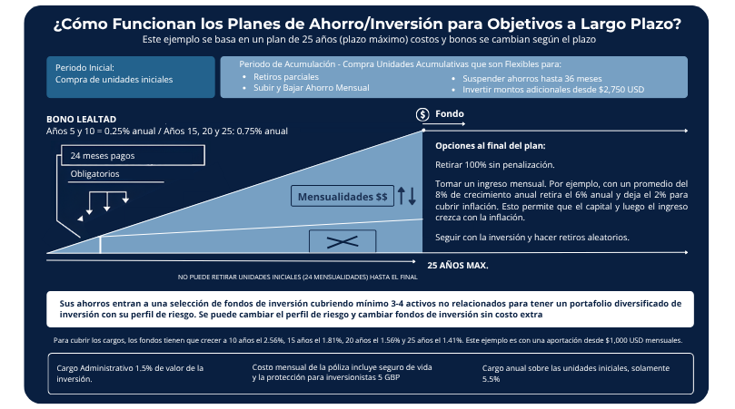
Recomendaciones

Hansard Capital Builder Worldwide
Una inversión de capital existente de $50,000 a 5 años

- Mínima inversión desde $20,000 USD (se puede iniciar con $2,000 USD y tiene hasta 3 años para llegar a $20,000USD). Costo por no llegar a los $20,000 USD mínima inversión en 3 años.
- Acceso a más de 190 fondos de inversión y 12 portafolios ya gestionados los 20 bancos de inversión más importantes a nivel internacional. Puede hacer cambios sin costo y no hay margines entre costo de compra o venta.
- Puede hacer aportaciones adicionales desde $2,000 USD.
- Disponible en USD, Euro o GBP.
- Costo de Establecimiento del 0.3% trimestral por un plazo de 5 años solamente y el 1.5% anual de Admin.

Retiros parciales:

HANSARD WORLDWIDE: CAPITAL BUILDER
 | Monto máximo de retiro sin costo (con tal de que no haya hecho otros retiros) | Costo por retiro encima del monto en la segunda columna
Año 1 | 10% | 7.5%
Año 2 | 20% | 6%
Año 3 | 30% | 4.5%
Año 4 | 40% | 3%
Año 5 | 50% | 1.5%
Año 6 y adelante | 100% | 0%

KNG International Advisors | Reporte financiero personal para [Nombre del cliente] — Dic 2025 (Confidencial) Pag. 6
Ascend
Recomendaciones

Es un contrato de seguro contribuciones periódicas, vinculado a unidades, con un plazo fijo, seleccionado al principio, de entre 5 y 25 años completos. También se permiten las contribuciones de suma única adicional siendo una solución de inversión flexible y de largo plazo ofrecida y diseñada para inversores que buscan construir y gestionar su patrimonio de manera eficiente y diversificada. Este producto está orientado a quienes desean aprovechar un enfoque global para optimizar su rendimiento financiero, con un fuerte enfoque en la planificación a medida y la flexibilidad.

Características Esenciales:

- Flexibilidad de Inversión: Permite a los clientes elegir entre una amplia gama de fondos globales, ajustados a sus objetivos de inversión.
- Diversificación Internacional: Acceso a oportunidades de inversión en diferentes mercados y clases de activos, lo que ayuda a reducir el riesgo y mejorar los rendimientos.
- Gestión Activa y Personalizada: ofrece opciones de gestión activa o pasiva, permitiendo a los inversores adaptar sus carteras según su perfil de riesgo y objetivos.
- Transparencia y Control: Los inversores tienen acceso a informes detallados y completos sobre el desempeño y las decisiones de inversión, asegurando total visibilidad.

Estrategia de Inversión ABC para crear patrimonio personal para el retiro.

El equipo de KNG International Advisors, a través de la Plataforma de Hansard Worldwide y los principales fondos y ETF'S, desarrolla sus estrategias globalmente diversificadas. La estrategia ABC Investment busca adaptar el perfil de riesgo de los inversores según el ciclo de vida que estén atravesando, maximizando el retorno durante los primeros años de su cuenta y minimizando el riesgo cuando se esté llegando a la maduración.

KNG International Advisors | Reporte financiero personal para [Nombre del cliente] — Dic 2025 (Confidencial) Pag. 7
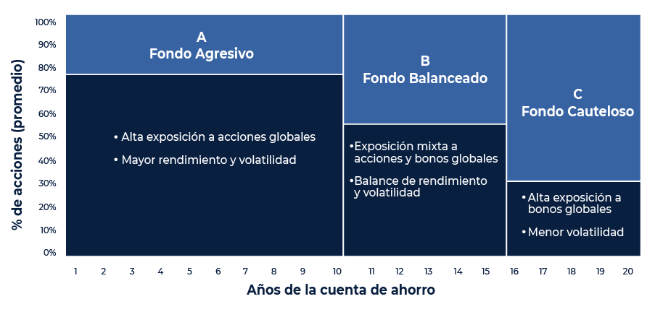
Recomendaciones

El concepto de Unit Cost Averaging

El efecto de "unit cost averaging" (costo promedio de inversión) es la estrategia fundamental en este tipo de inversión regular de largo plazo. Como la inversión es de largo plazo es mucho más resistente a los movimientos de los mercados financieros y volatilidad de corto plazo. Esto significa cuando bajan las Bolsas o el precio por unidad en los fondos de inversión debido a cambios en las economías etc. el plan empiece a acumular más unidades en cada fondo con su misma aportación mensual debido a los precios descontados. Luego en el futuro, al revertirse la tendencia e iniciarse una corrección, su portafolio se verá favorecido con una tasa más alta de rendimiento. Esto es porque con todas las unidades extras que compró en este periodo también suben de valor aumentando el valor total de su portafolio.

Composición de una Inversión de Riesgo Moderado/ Dinámico

Hansard le da acceso a más de 190 fondos de inversión gestionados por más de 25 bancos como (Blackrock, JP Morgan, Investec, Fidelity y Templeton etc etc). También nos da acceso a portafolios ya

diversificados y diseñados por su categoría de riesgo de 5 bancos. Abajo es mi sugerencia para un portafolio muy diversificado con riesgo Moderado/dinámico para el largo plazo (más de 10 años) con un ahorro regular programado. Durante los años podemos revisar la composición del portfolio según sus necesidades.

KNG International Advisors | Reporte financiero personal para [Nombre del cliente] — Dic 2025 (Confidencial) Pag. 8
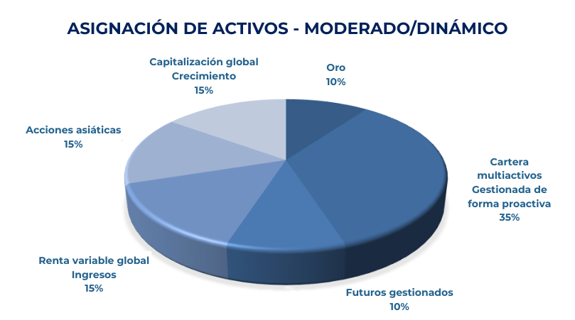
Recomendaciones

Requisitos para solicitar la plataforma y portafolio sugerido
- Copia certificada de pasaporte o IFE.
- Numero único de hacienda.
- Comprobante de domicilio certificado con su nombre (cuenta de Telmex, Luz, Agua, estado de cuenta)
- Datos de una tarjeta de crédito para domiciliar el cargo (VISA o Mastercard sin cargos extras)
- Datos de la cuenta de donde viene la transferencia de capital para invertir en CB
- Datos de sus beneficiarios: nombres, direcciones, correo, tel, fecha y lugar de nacimiento
- 6/8 referidos de amigos o compañeros que les interesarían a nuestros servicios.

KNG International Advisors | Reporte financiero personal para [Nombre del cliente] — Dic 2025 (Confidencial) Pag. 9



Work with Us
www.kngadvisors.com
Website
email@kngadvisors.com
Email Address
+52
Phone Number

